РОССИЙСКИЙ УНИВЕРСИТЕТ ДРУЖБЫ НАРОДОВ
Факультет физико-математических и естественных наук

ОТЧЕТ
по лабораторной работе №4
дисциплина: Сетевые технологии

Студент: Талебу Тенке Франк Устон

Группа: НФИбд-02-23

МОСКВА
2025 г.

Цель работы
Установить и настроить GNS3 и сопутствующее программное обеспечение.
Задание
1. Установить GNS3-all-in-one, GNS3 VM, проверить корректность запуска;
2. Импортировать в GNS3 образ маршрутизатора FRR;
3. Импортировать в GNS3 образ маршрутизатора VyOS.
Выполнение лабораторной работы
№1
Для начала нужно установить GNS3. У меня установлен менеджер пакетов Chocolatey, поэтому я запустил терминал от имени администратора и с помощью команды choco install gns3 -y установил GNS3 на компьютер.
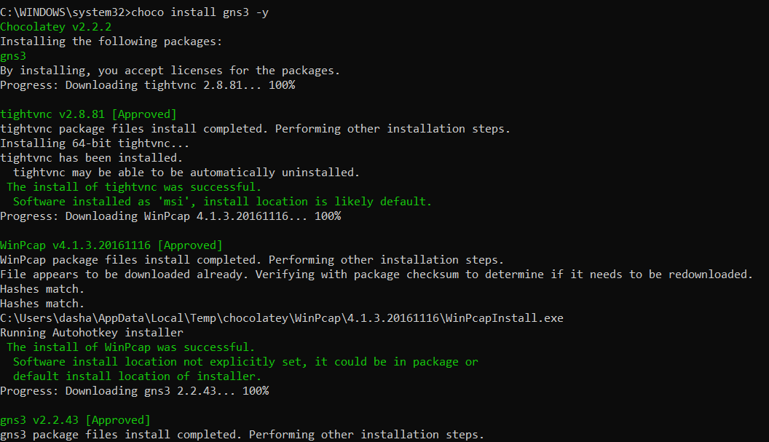
Рисунок 1. Установка GNS3
После запускается графическое окно, в котором нужно следовать указаниям, нажимая Next, принимая соглашение по лицензии, выбирая отображение названия каталога в стартовом меню.
Я заменил версию и переустановил
Рисунок 2. Графическое окно GNS3 Setup
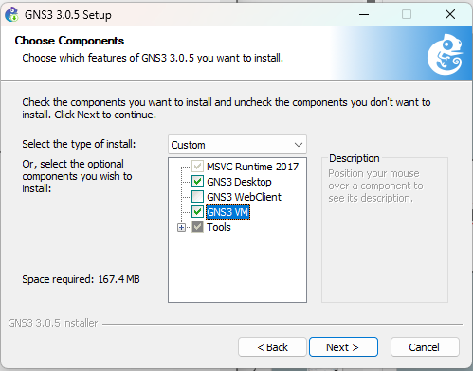В процессе установки при выборе комплектации отметим MSVC Runtime, GNS3-Desktop, GNS3-VM, Tools. Затем нужно указать расположение устанавливаемого пакета.
Рисунок 3. Выбор комплектации
В следующем окне отметим виртуальную машину VMWare (так как она у меня уже установлена), затем нажмем Install.
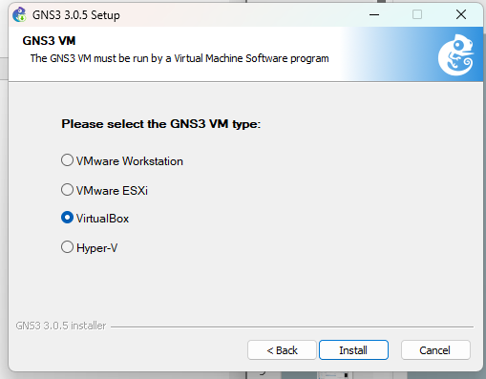
Рисунок 4. Завершение установки GNS3
Начался процесс установки GNS3 и дополнительных пакетов.
Далее скачаем GNS3 VM для VMWare соответствующей версии клиентской и серверной частей GNS3-all-in-one. Загрузим соответствующую версию с сайта GNS3 https://gns3.com/software/download-vm.
Рисунок 5. Загрузка GNS3 VM для VMWare

Я заменил версию 2.2.43 на 3.0.5 и переустановил
Рисунок 6. Графическое окно GNS3 Setup

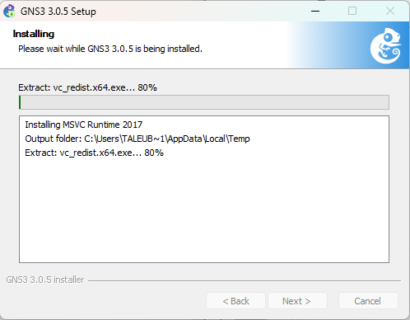Перейдем в каталог, в который скачан архив с образом виртуальной машины GNS3.VM.VMWare.номер-версии.zip и распакуем архив с образом.
Рисунок 7. Распаковка архива с образом
Я заменил версию 2.2.43 на 3.0.5 и переустановил
Рисунок 8. Импорт конфигураций
Рисунок 9. Графическое окно GNS3 Setup
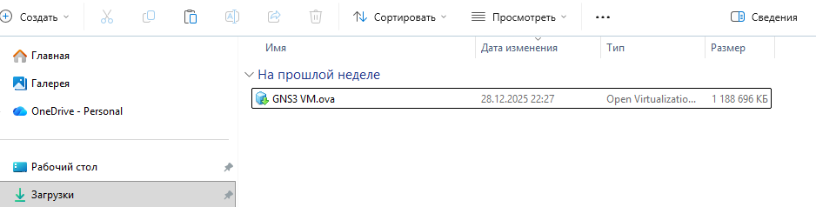
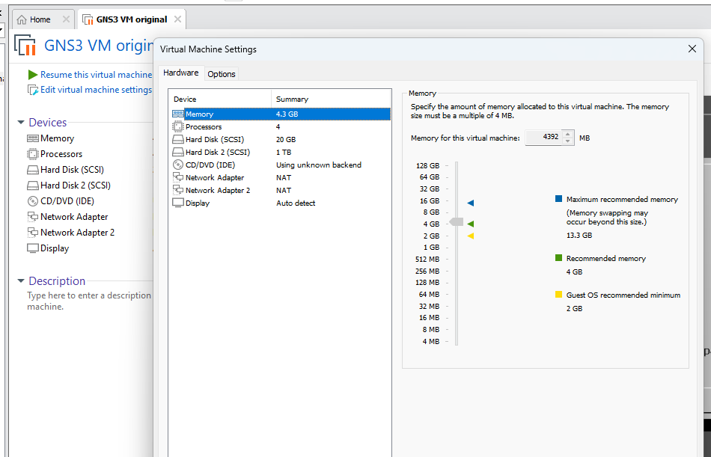

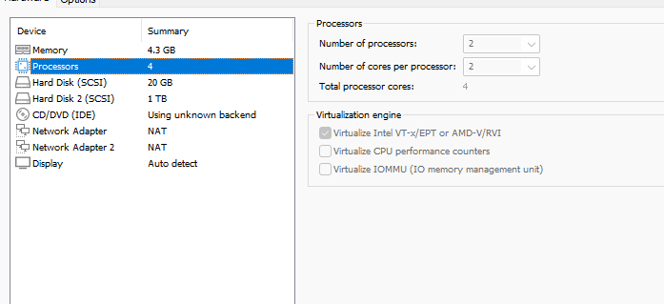
Рисунок 10. Настройка виртуальной машины
modifyvm "GNS3 VM" --nested-hw-virt on.
Рисунок 11. Окно терминала
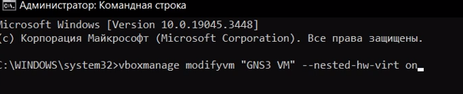
Перейдем к настройке сетевого адаптера. Для этого в VMware выберем импортированную виртуальную машину и перейдем в меню Машина> Настроить. Перейдем к опции «Сеть» и во вкладке «Адаптер 1» тип подключения должен быть установлен как «Виртуальный адаптер хоста». В этом режиме адаптер хоста использует специальное устройство vboxnet0, создается подсеть и назначаются IP-адреса сетевым картам гостевых операционных систем.
Так как у меня не было такого режима в настройках, то я воспользовался
менеджером сетей хоста в VMWare
Рисунок 12. Менеджер сетей хоста
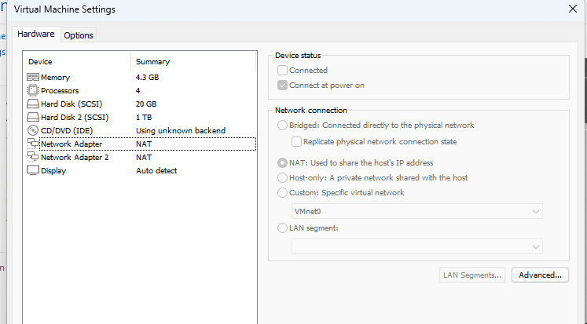для создания сети и настройки адаптера.

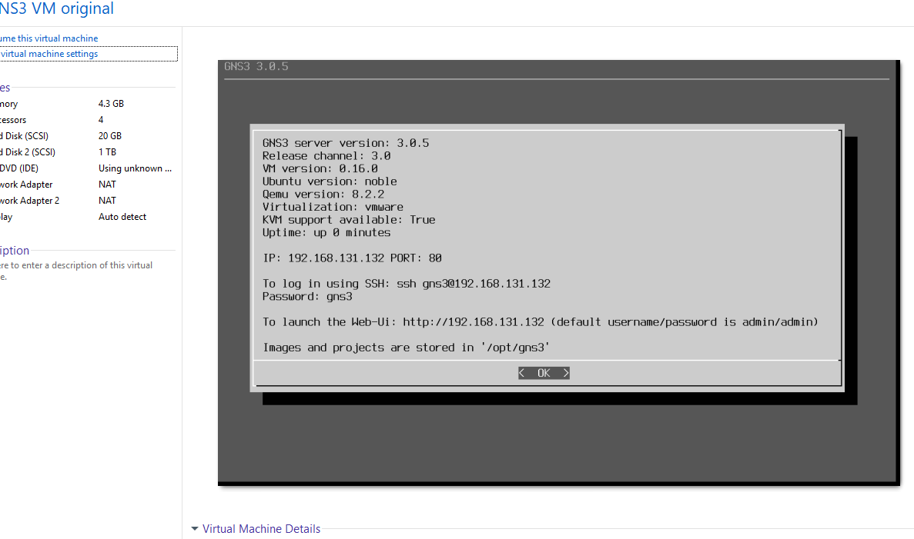

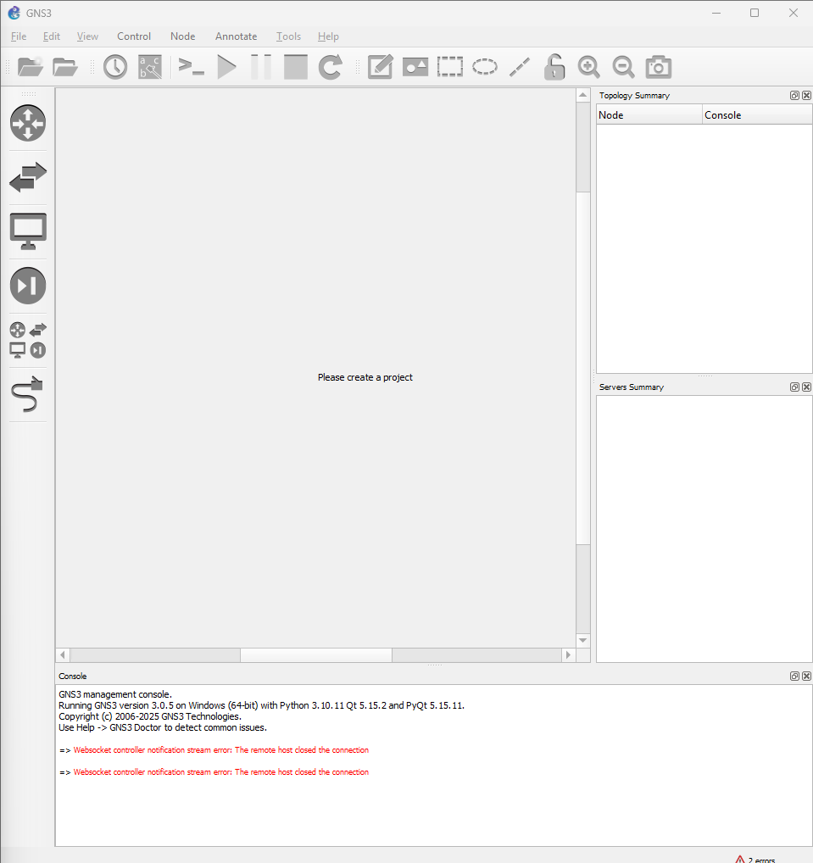

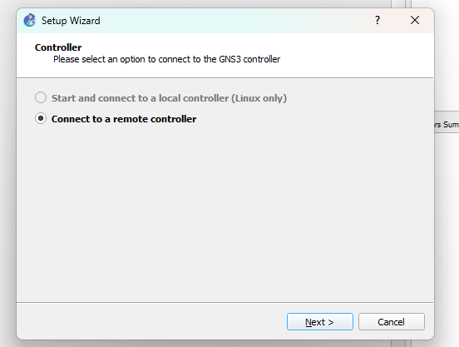

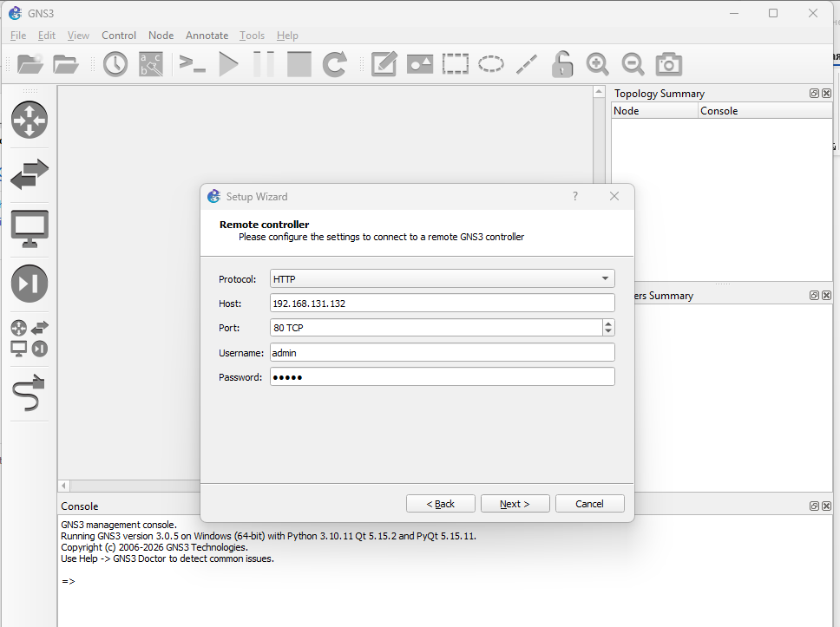
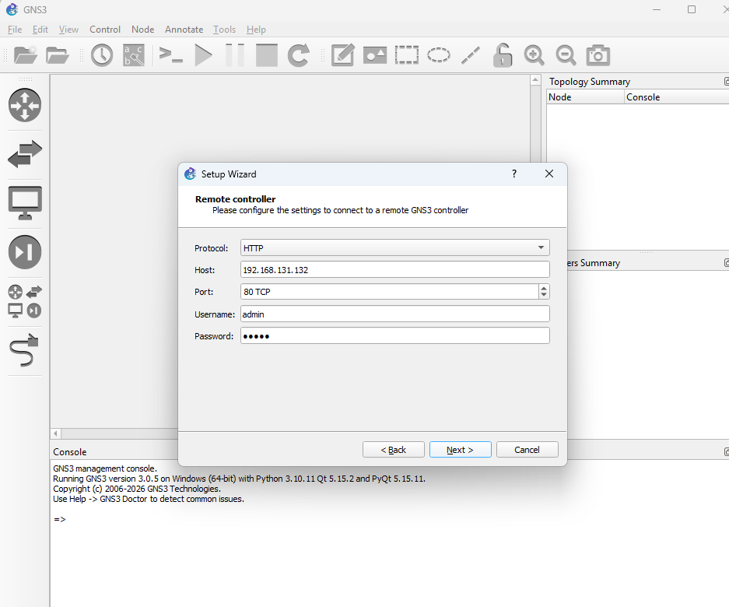

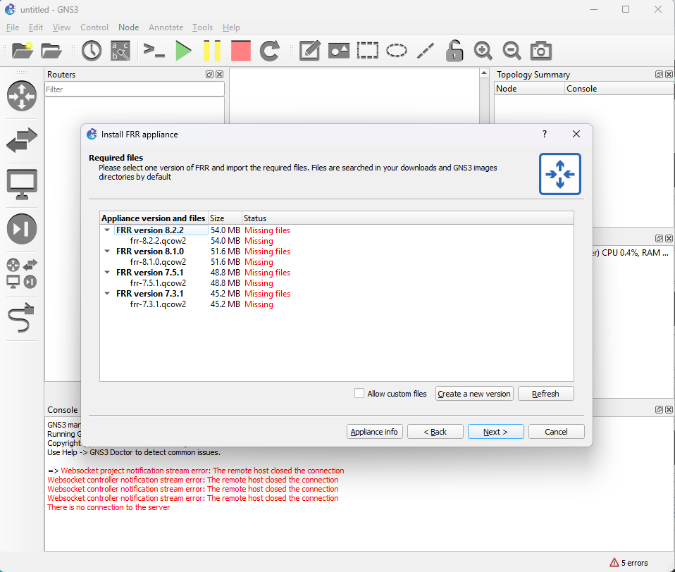

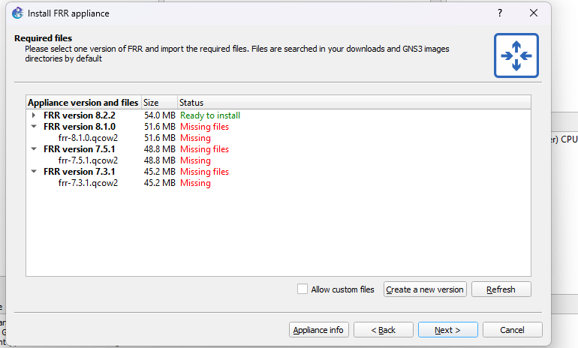

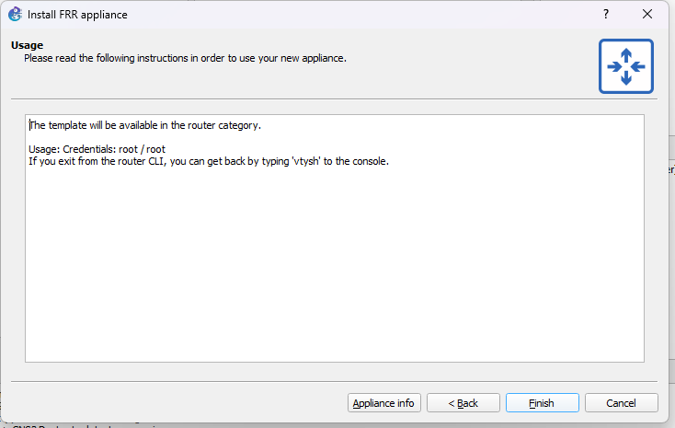

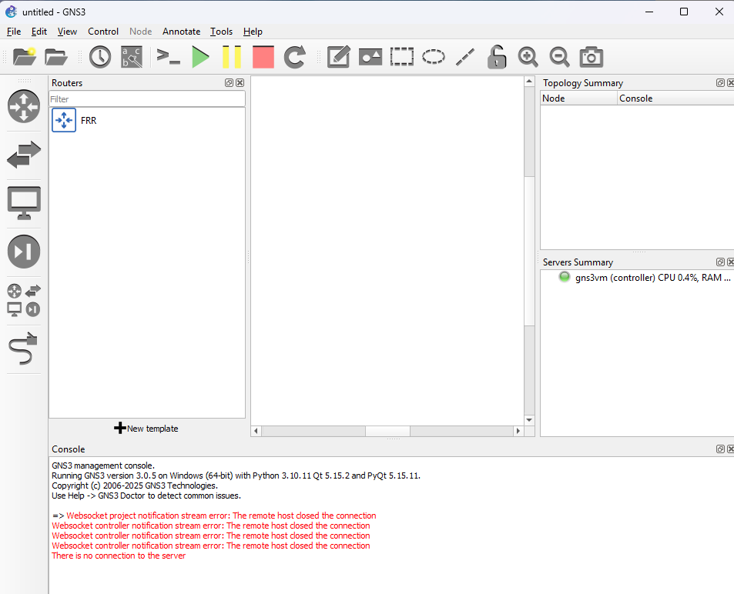

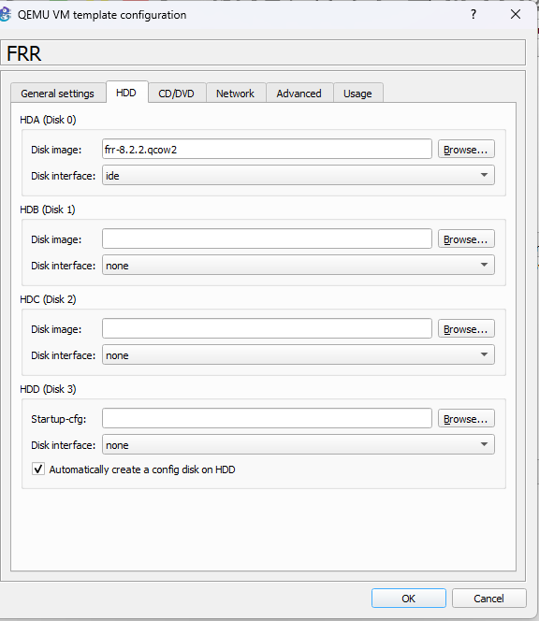

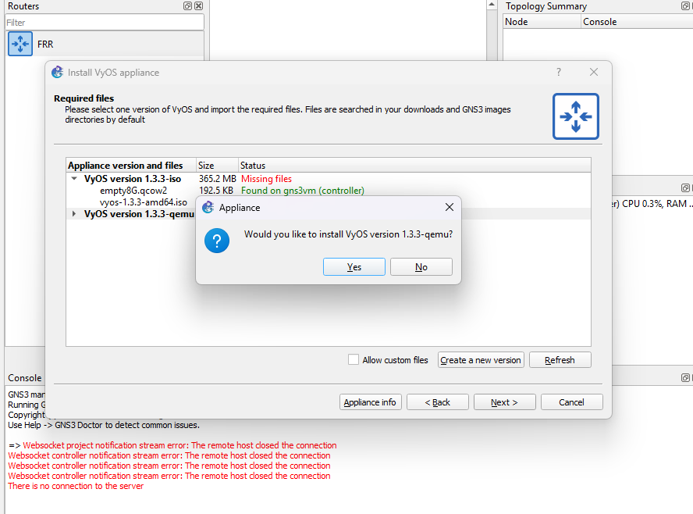

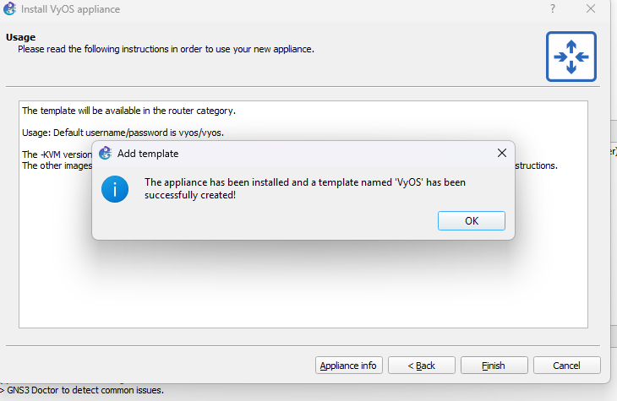

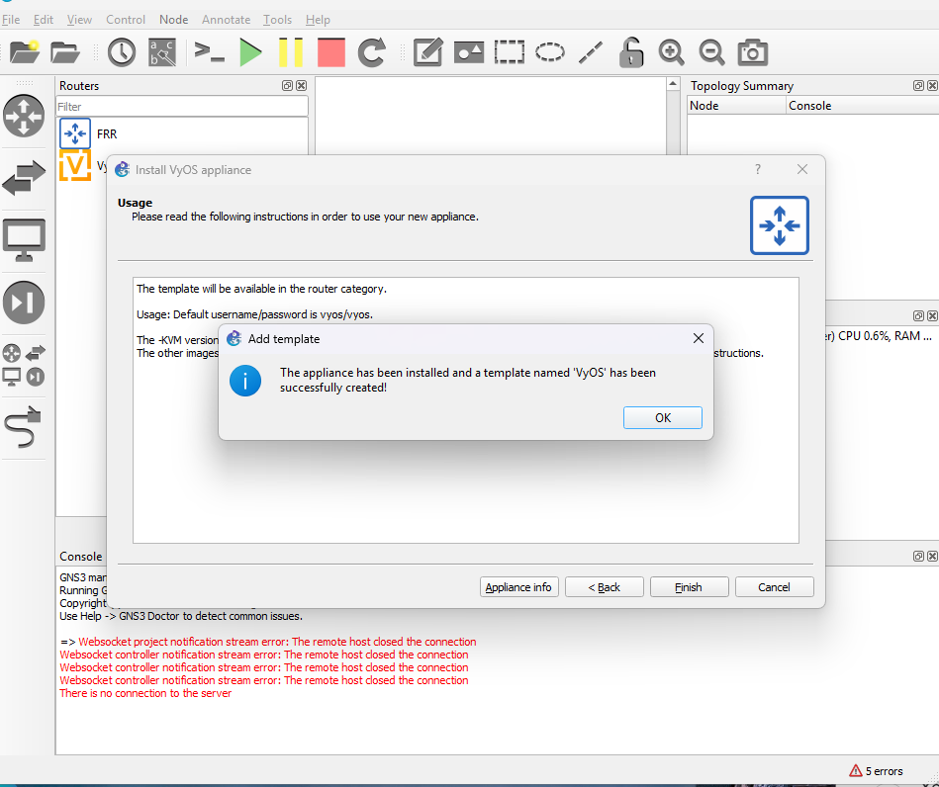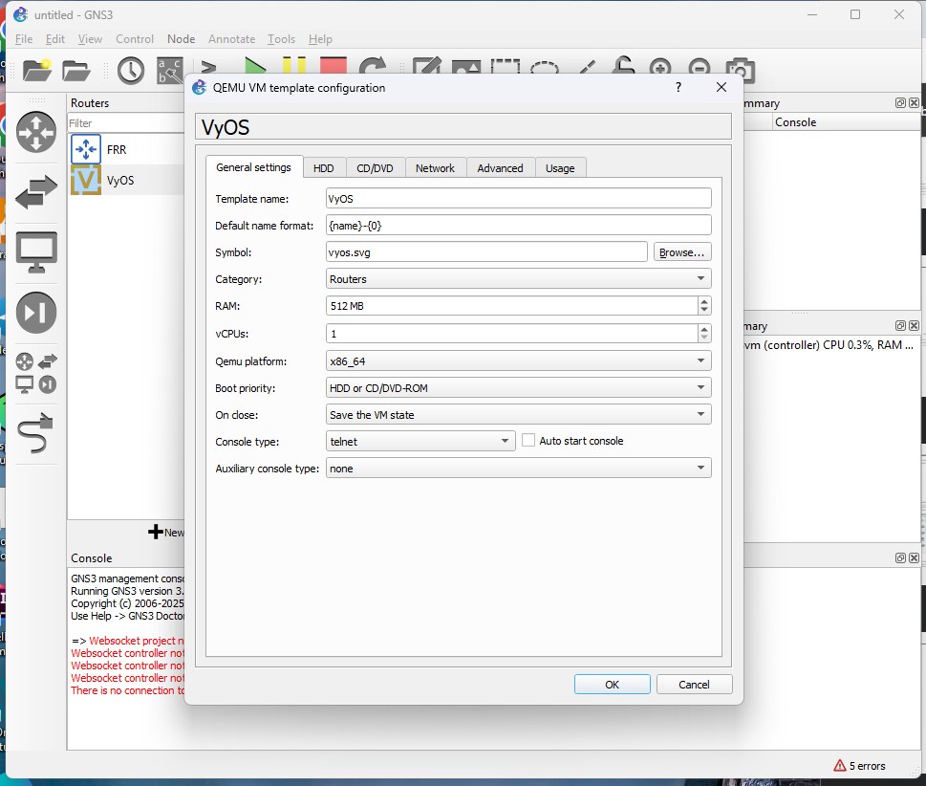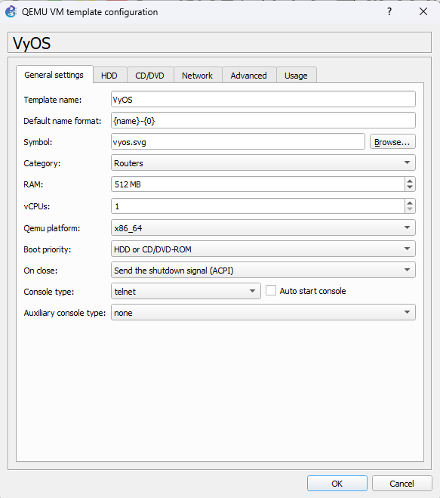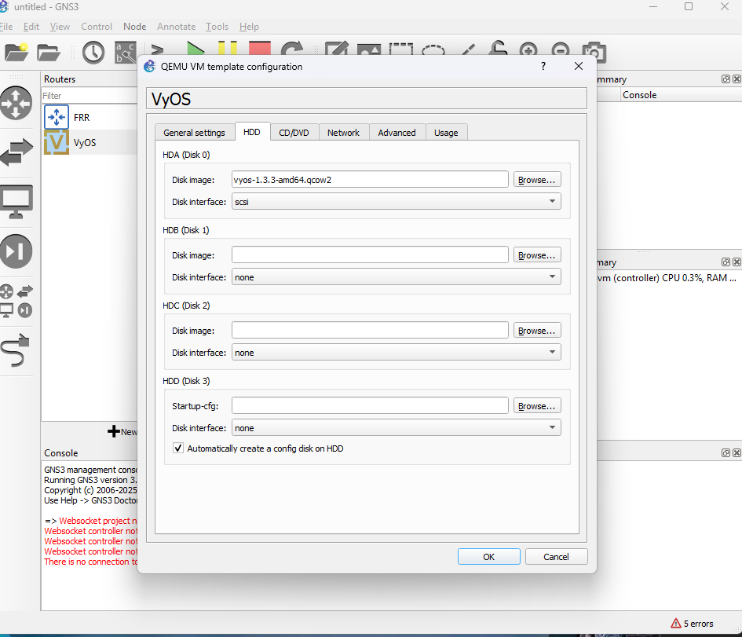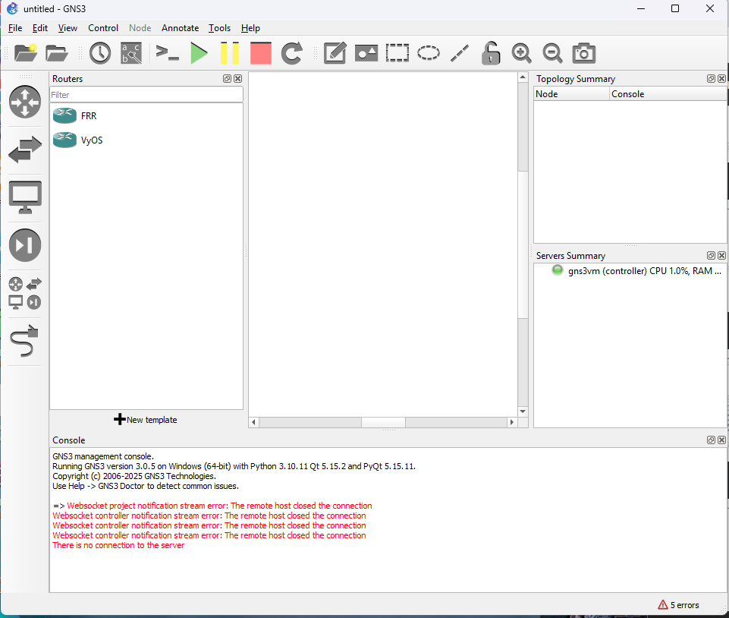

Выводы:
В процессе выполнения данной лабораторной работы я установил и настроил GNS3

